编号：0295-2020
企业名称 | 四川科度实业有限公司 |  |  |  |  | 审核员 | 胡琳
部门 | 测量设备名称 | 测量设备编号 | 型号  规格 | 测量设备  准确度等级 | 测量标准置  准确度等级 | 检定/校准机构 | 检定/校准日期 | 符合打√  不符合打×
综合管理部 | 全站仪 | 108045 | NTS-342R5A | Ⅱ级 | 竖直角标准目标系统U=±0.3″ | 四川省测绘计量检定站 | 2020.3.27
综合管理部 | 水准仪 | 977295 | NL32A | Ⅱ级 | 水准仪检定装置DS05级 | 四川省测绘计量检定站 | 2020.3.19
综合管理部 | 水准仪 | 975485 | NL32A | Ⅱ级 | 水准仪检定装置DS05级 | 四川省测绘计量检定站 | 2020.3.19
综合管理部 | 手持激光测距仪 | X122019640 | TD-60 | 1级 | 金堂基线场优于1/218万 | 四川省测绘计量检定站 | 2020.3.19
审核综合意見：

公司未标准标准，测量设备全部送至四川省测绘计量检定站检定、校准，抽查、4台件测量设备，符合量值溯源性管理的要求。

审核日期： 2021年1月6日

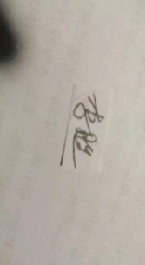
审核员签字： 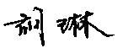 部门代表签字：

测量设备溯源抽查表

